**CÂU HỎI CHƯƠNG 6**

**Câu 1: Cây bao trùm là gì? Cho ví dụ? Cây bao trùm tối tiểu là gì?**

-Cho đồ thị liên thông G = (V, E), V là tập đỉnh, E là tập cạnh của G. Nếu T = (V, E’), với E’ $⊆$ E, và T là một cây (có nghĩa T không có chu trình)

=> Thì ta nói T là cây bao trùm

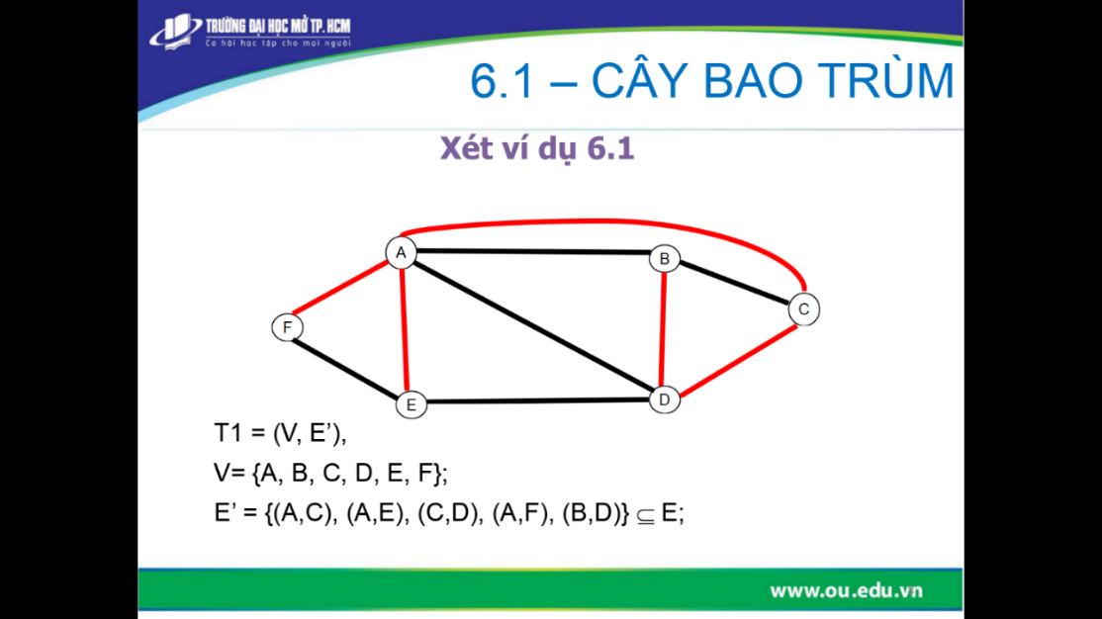Ví dụ:

*Cây bao trùm tối tiểu là 1 cây bao trùm, có tổng trọng số là tối tiểu trên tập các cây khung Sp(G);

**Câu 2: Đồ thị và cây bao trùm có những điểm giống và khác nhau như thế nào?**

|  |  |  |
| --- | --- | --- |
| **Cơ sở để so sánh** | **Cây** | **Đồ thị** |
| Con đường | Chỉ một giữa hai đỉnh. | Nhiều hơn một đường dẫn được phép. |
| Nút gốc | Nó có chính xác một nút gốc. | Biểu đồ không có nút gốc. |
| Vòng lặp | Không có vòng lặp nào được phép. | Đồ thị có thể có các vòng lặp. |
| Phức tạp | Ít phức tạp hơn | So sánh phức tạp hơn |
| Kỹ thuật truyền tải | Đặt hàng trước, Đặt hàng và Sau khi đặt hàng. | Tìm kiếm theo chiều rộng và tìm kiếm theo chiều sâu. |
| Số cạnh | n-1 (với n là số nút) | Không xác định |
| Loại mô hình | Thứ bậc | Mạng lưới |